SOFTWARE DE GESTIÓN DE VENTAS KOOP

Sprint 2. Creación de interfaces gráficas para la gestión de la información

TEAM VAJEF

Alvedy GARCIA

Jhon PALACIO

Esperanza RIVEROS

Víctor SALAZAR

Franco TARCHINI

Presentado a:

Formador: Jahir FIQUITIVA

Tutor: Mauricio PAREJA

MINTIC 2022 - UNIVERSIDAD DE ANTIOQUIA

DESARROLLO SOFTWARE GRUPO 22-23-24

2021

Proyecto KOOP

**Octubre del 2021**

# REQUERIMIENTOS DEL SPRINT#2

**PLANIFICACIÓN DEL SPRINT**

El lunes 20 de septiembre mediante reunión no presencial a través de la plataforma Zoom, cuyo link de acceso fue: <https://us02web.zoom.us/j/89785298746?pwd=cU5ZUFZHUGdCSDhrSERTbDVxaGZBUT0> , se llevó a cabo la ceremonia de Sprint Planning, dentro de la cual se trabajaron las siguientes temáticas y actividades.

**Distribución de roles:** En consenso con los integrantes del equipo se definieron los roles para cada uno de los miembros teniendo en cuenta los intereses particulares y con la convicción de que no hay roles fijos dentro del grupo.

**Planificación de los Daily:** Una vez definidos los roles, bajo el liderazgo del Scrum Master y en consenso con todos los miembros del equipo se definieron los horarios para llevar a cabo los Daily, quedando estructurado de la siguiente manera:

|  |  |  |  |
| --- | --- | --- | --- |
| **MARTES** | **MIERCOLES** | **JUEVES** | **VIERNES** |
| 6:00 PM | 5:00 PM | 6:00 PM | 5:00 PM |

**Configuración de Tablero de Seguimiento en Trello:** se llevó a cabo la actualización del tablero en Trello con las tareas del Sprint Backlog.

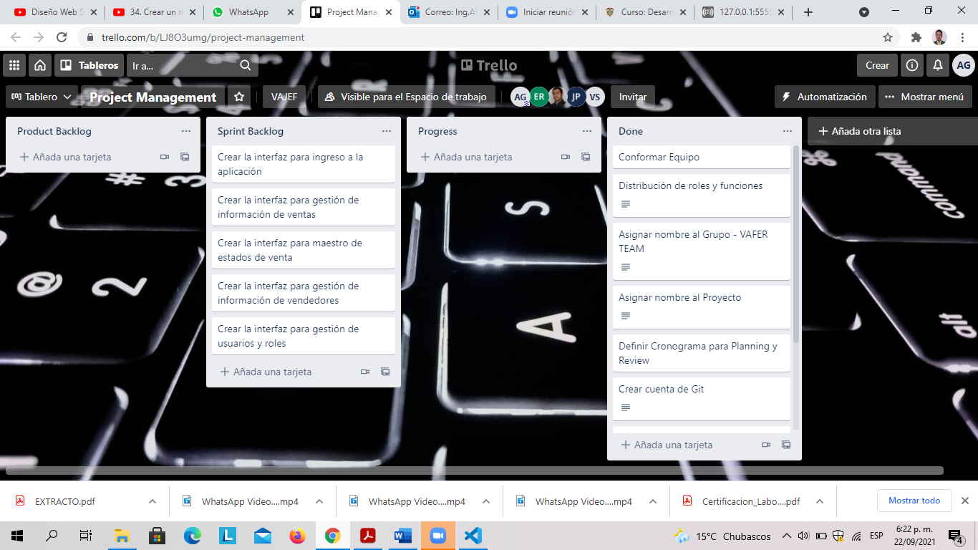

**Programación de sesión del seguimiento con el tutor**: a través de la plataforma se llevó a cabo la programación de la sesión de acompañamiento al Sprint 2 con el tutor, la cual quedo programada para el jueves 23 a las 2:50 PM.

**Tarea 1: Asignación de roles**

**PRODUCT OWNER Esperanza Riveros**

**SCRUM MASTER Franco Tarchini**

**ANALISTA Alvedy García**

**ADMIN DE BASE DE DATOS Víctor Salazar**

**DESARROLLADOR Jhon Palacio**

**Tarea 2: Creación de interfaces gráficas**

Nos pusimos de acuerdo dentro del grupo de trabajo en el Sprint Planning y se asignaron responsabilidades y actividades a desarrollar así:

Interfaz de Ingreso al Sistema de Información: Esperanza Riveros

Interfaz Administrador de Ventas: Víctor Salazar

Interfaz Estado de Venta: Franco Tarchini

Interfaz Vendedores: Alvedy García Rodríguez

Interfaz Usuarios y Roles: Jhon Palacio

Se definió una interfaz inicial como plantilla para el trabajo de todos que fue cargada en el repositorio.

# 

# EVIDENCIAS CREACIÓN Y ACTUALIZACION DEL REPOSITORIO

Sign In: Es la pagina inicial donde el usuario ingresa usuario, correo y contraseña para ingresar a la aplicación KOOP.

Pagina Principal: Es la pagina que se encuentra el usuario posterior a la autenticación

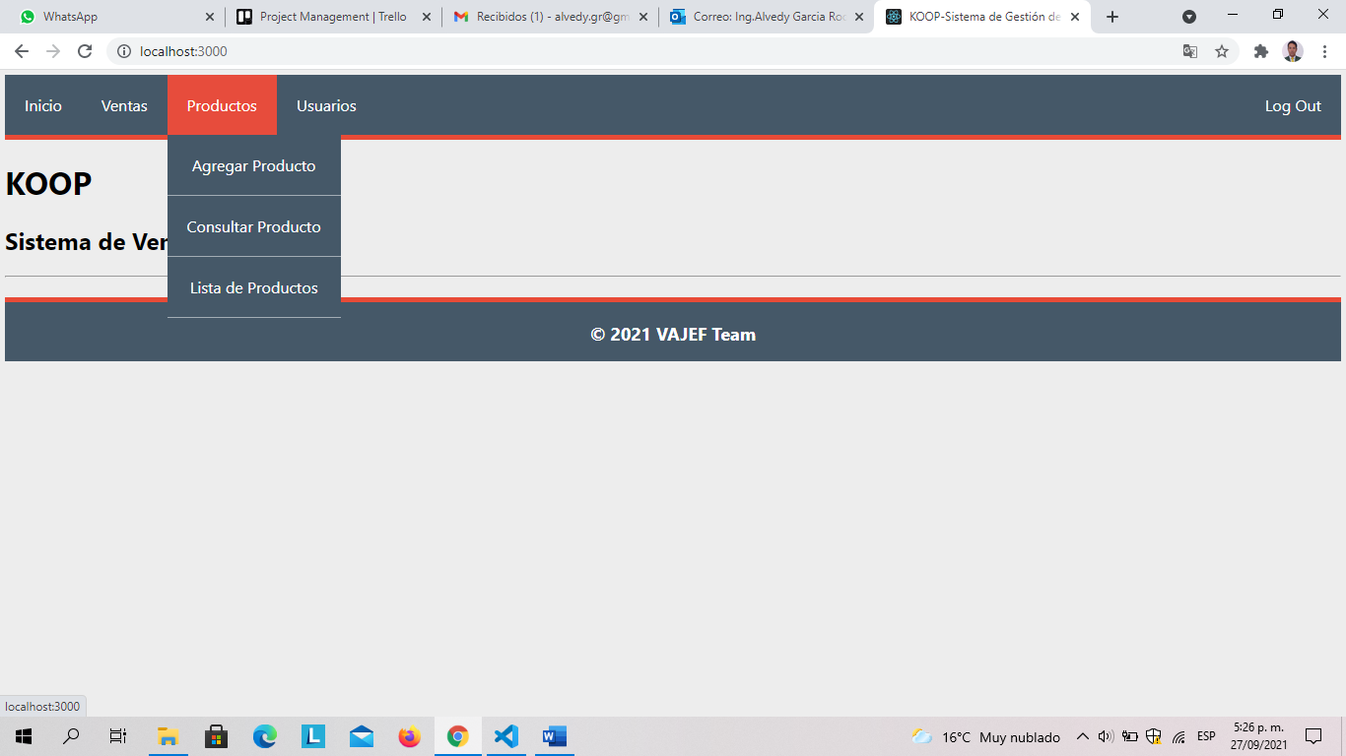

**Productos:** El modulo de productos estará dividido en tres paginas, una para poder llevar a cabo el registro de productos, otra para llevar a cabo la consulta de productos y en esta modificar o eliminar y una ultima en donde se puede ver el listado de productos.

**Agregar Producto**

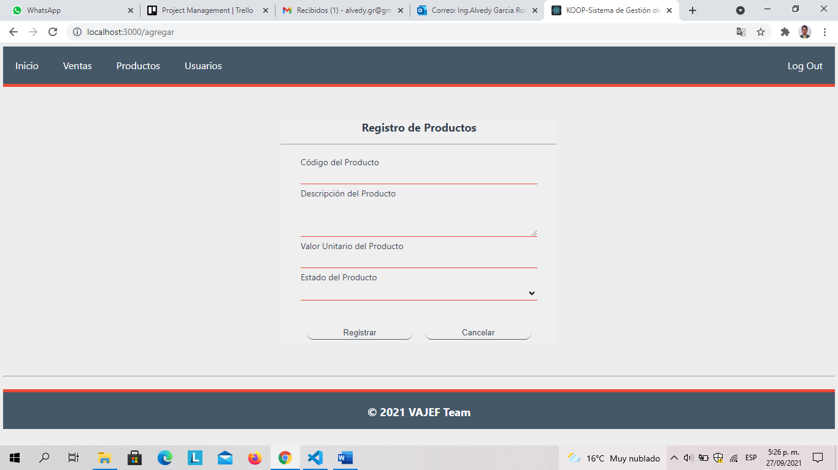

**Consultar Producto**

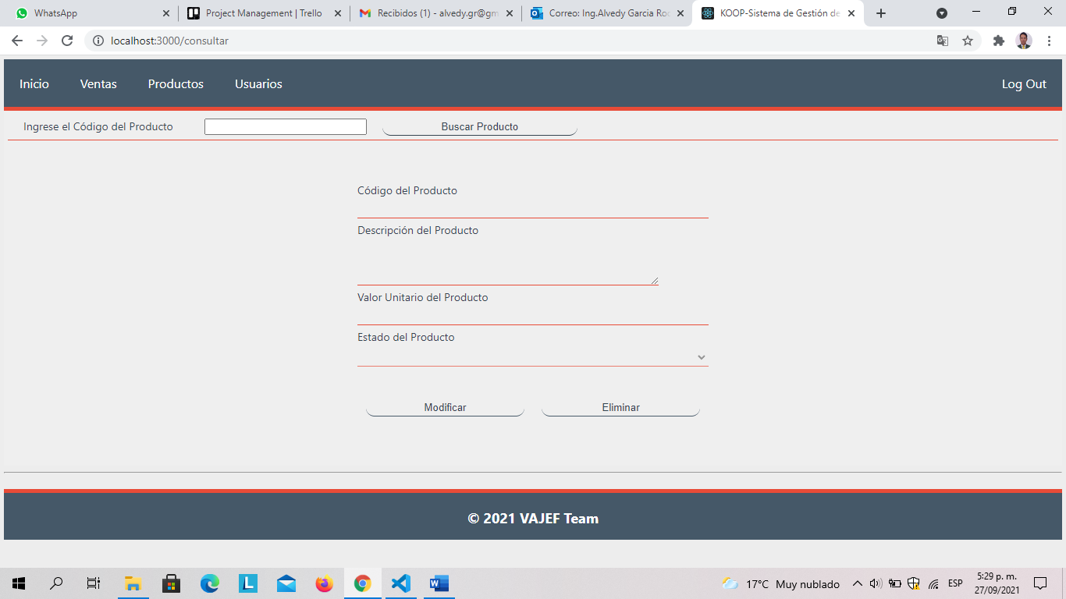

**Listar Productos**

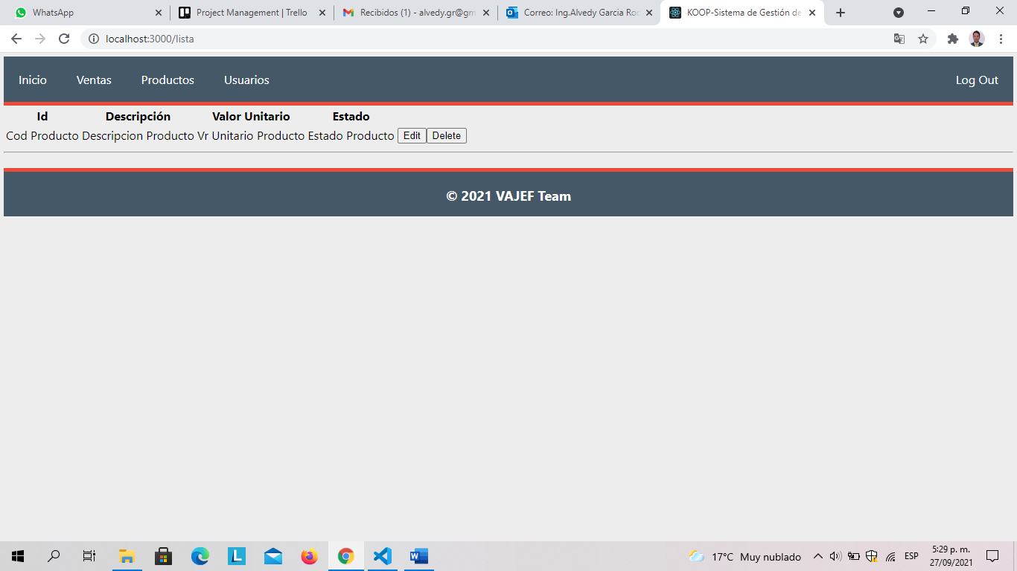

**INTERFAZ USUARIO-ROLES**

# REPOSITORIO DEL PROYECTO

<https://github.com/Koop21/Koop>

# 

# TABLERO DE SEGUIMIENTO TRELLO

<https://trello.com/invite/b/LJ8O3umg/ebb27d24c06ee9be4aba9eb849f2d60e/project-management>.